Неудобные вопросы для турецких властей
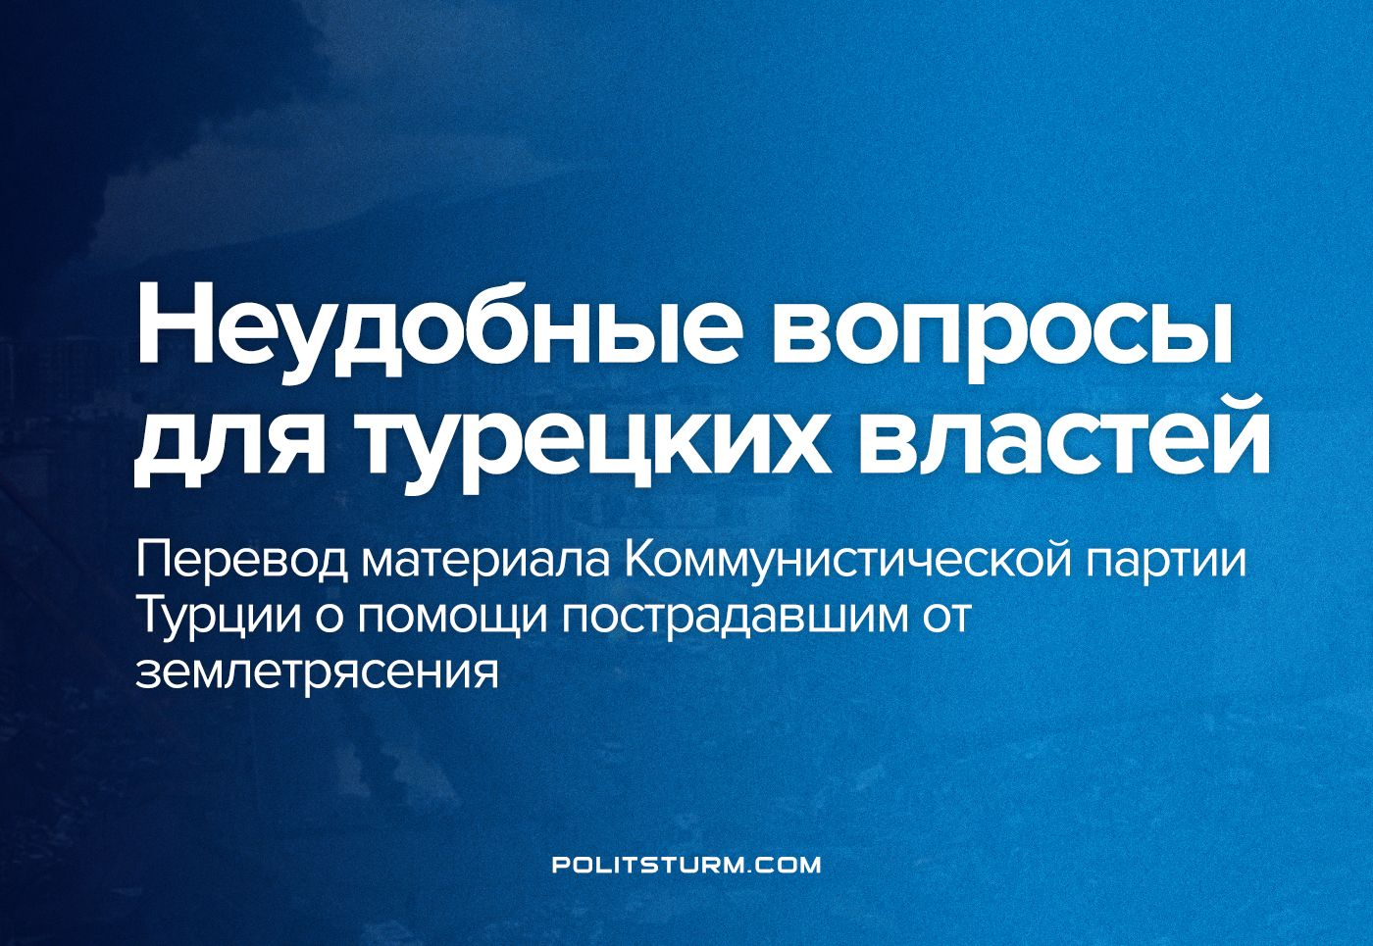

Оригинальная статья
2023-02-10
2 мин. на чтение

Представляем вниманию читателей перевод материала Коммунистической партии Турции. Партия принимает активное участие в оказании помощи пострадавшим от землетрясения и публикует ежедневные отчёты о принимаемых организацией мерах – предисловие ПШ.
После такого разрушительного землетрясения, когда все наши граждане были мобилизованы на помощь пострадавшим от землетрясения, мы ожидали, что правительство, обладающее такими огромными ресурсами, а главное, властью, будет участвовать в этой мобилизации. Мы говорили, что следует немного помолчать, но нет, мы не будем молчать.
Мы будем задавать вопросы...
Мы понимаем, что вы не умеете организовывать и планировать, потому что у вас нет чувства науки и разума. Но как вы потеряли здравый смысл настолько, что используете имеющиеся в вашем распоряжении возможности исключительно в соответствии с предпочтениями избирателей? Передача государственных объектов муниципалитетам при AKP, оставление многих районов на произвол судьбы нельзя объяснить политическими расчетами, кажется, что землетрясение уничтожило последние остатки вашей совести.
Разве вы не сразу заметили последствия землетрясения и вызванные им разрушения? Почему только через 28 часов после землетрясения были направлены дополнительные группы для проведения поисково-спасательных работ?
Почему вы не могли отправить медицинский персонал, которому вы сообщали "Мы отвезем вас в этот регион", в зону землетрясения, а растащили его по всей Турции?
Почему вы не использовали военные подразделения в регионе и особенно в Сирии для спасательных работ? И почему до сих пор не предпринимается попыток их использовать? Вы упоминаете о безопасности, но разве в ваше понятие "безопасность" не входит вытаскивание десятков тысяч наших граждан из-под завалов?
Если расчистка занесенных снегом дорог так важна для команд по оказанию помощи и строительной техники, которые отправятся в регион, почему некоторые из основных трасс пустуют в течение многих часов?
Почему не было принято мер по ликвидации пожара в контейнерах в порту Искендеруна? Неужели вы не понимаете, насколько важен этот порт в ближайшие дни? Не пора ли защитить такой стратегический порт, раздувая огромный бюджет, который вы выделили на собственную безопасность?
И почему вы продолжаете лгать? Вы постоянно говорите о цифрах, утверждая, что столько-то экипажей, машин скорой помощи, вертолетов и полиции находятся на местах. Однако реальное число погибших наших граждан растет по мере того, как вы медлите.
Мы в Коммунистической партии Турции сейчас делаем все возможное: по возможности помогаем пострадавшим выбраться из-под завалов, доставляем и распределяем помощь, которую с таким доверием отправляет наша партия, в зону землетрясения.
Завтра к этим вопросам добавятся новые. Хотя мы все знаем ответ...
Естественно, самое главное сейчас - это солидарность и помощь. Это стоит всего, даже того, чтобы одного человека вытащили из-под завалов, чтобы одного человека спасли от холода, согрели миской супа, вернули к жизни и дали безопасную палатку.
Держись, Турция...

Оригинальная статья

